16.3.2 完全平方公式（第1课时 完全平方公式）
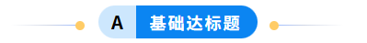
1．（2025·四川成都）下列计算正确的是（ ）
A．$x+2y=3xy$ B．${\left(x^{3}\right)}^{2}=x^{5}$
C．${\left(x−y\right)}^{2}=x^{2}−y^{2}$ D．$2xy⋅3x=6x^{2}y$
【答案】D
【详解】A．$x$与$2y$不是同类项，不能合并，所以$x+2y≠3xy$，该选项错误，不符合题意；
B．根据幂的乘方法则${(x^{3})}^{2}=x^{3×2}=x^{6}≠x^{5}$，该选项错误，不符合题意；
C．根据完全平方公式${(x−y)}^{2}=x^{2}−2xy+y^{2}≠x^{2}−y^{2}$，该选项错误，不符合题意；
D．根据单项式乘法法则，系数相乘，同底数幂相乘，$2xy⋅3x=(2×3)×(x⋅x)×y=6x^{2}y$，该选项正确，符合题意；
故选：D．
2．（2023·四川攀枝花）我们可以利用图形中的面积关系来解释很多代数恒等式．给出以下4组图形及相应的代数恒等式：
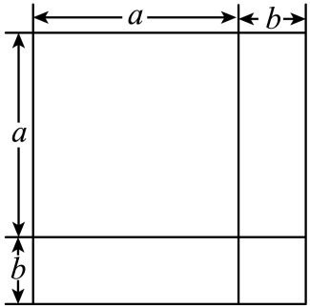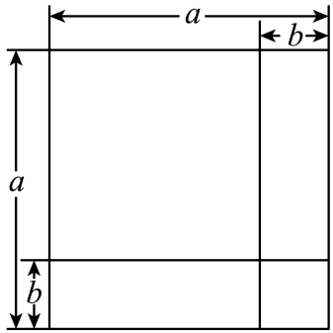
①${\left(a+b\right)}^{2}=a^{2}+2ab+b^{2}$ ②${\left(a−b\right)}^{2}=a^{2}−2ab+b^{2}$
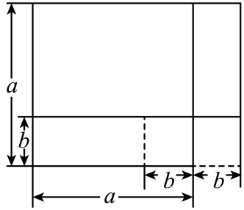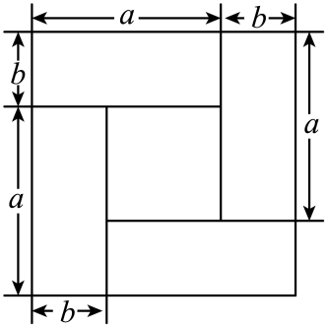
③$(a+b)(a−b)=a^{2}−b^{2}$ ④${(a−b)}^{2}={(a+b)}^{2}−4ab$
其中，图形的面积关系能正确解释相应的代数恒等式的有（ ）
A．1个 B．2个 C．3个 D．4个
【答案】D
【详解】解：图形的面积关系能正确解释相应的代数恒等式的有①②③④，
故选：$\text{D}$．
3．计算：${(a−1)}^{2}=$ ．
【答案】$a^{2}−2a+1$
【详解】解：${(a−1)}^{2}=a^{2}−2a+1$．
故答案为：$a^{2}−2a+1$．
4．利用完全平方公式计算：
(1)${\left(2y+3\right)}^{2}$； (2)${\left(−\frac{1}{3}a+2b\right)}^{2}$； (3)${2002}^{2}；$ (4)${\left(2x+3\right)}^{2}{\left(2x−3\right)}^{2}$．
【详解】（1）解：${\left(2y+3\right)}^{2}$
$$={\left(2y\right)}^{2}+2×2y×3+3^{2}$$
$=4y^{2}+12y+9$；
（2）解：${\left(−\frac{1}{3}a+2b\right)}^{2}$
$$={\left(−\frac{1}{3}a\right)}^{2}+2×\left(−\frac{1}{3}a\right)×2b+{\left(2b\right)}^{2}$$
$=\frac{1}{9}a^{2}−\frac{4}{3}ab+4b^{2}$；
（3）解：原式$={\left(2000+2\right)}^{2}$
$$={2000}^{2}+2×2000×2+2^{2}$$
$$=4000000+8000+4$$
$=4008004$；
（4）解：${\left(2x+3\right)}^{2}{\left(2x−3\right)}^{2}$
$$={\left[\left(2x+3\right)\left(2x−3\right)\right]}^{2}$$
$$={\left(4x^{2}−9\right)}^{2}$$
$=16x^{4}−72x^{2}+81$．
5．（2021·贵州贵阳）小红在计算$a\left(1+a\right)−{\left(a−1\right)}^{2}$时，解答过程如下：
$$a(1+a)−{(a−1)}^{\text{2}}$$
$=a+a^{2}−(a^{2}−1)$ 第一步
$=a+a^{2}−a^{2}−1$第二步
$=a−1$第三步
小红的解答从第_________步开始出错，请写出正确的解答过程．
【详解】解：小红的解答从第一步开始出错，正确的解答过程如下：
$$a(1+a)−{(a−1)}^{\text{2}}$$
$=a+a^{2}−(a^{2}−2a+1)$
$$=a+a^{2}−a^{2}+2a−1$$
$=3a−1$．
故答案是：第一步
6．（2024·甘肃白银）先化简，再求值：$\left[{\left(2a+b\right)}^{2}−\left(2a+b\right)\left(2a−b\right)\right]÷2b$，其中$a=2$，$b=−1$．
【详解】解：$\left[{\left(2a+b\right)}^{2}−\left(2a+b\right)\left(2a−b\right)\right]÷2b$
$$=\left[\left(4a^{2}+4ab+b^{2}\right)−\left(4a^{2}−b^{2}\right)\right]÷2b$$
$$=\left(4a^{2}+4ab+b^{2}−4a^{2}+b^{2}\right)÷2b$$
$$=\left(4ab+2b^{2}\right)÷2b$$
$=2a+b$，
当$a=2$，$b=−1$时，原式$=2×2+\left(−1\right)=3$．
7．（2022·北京）已知$x^{2}+2x−2=0$，求代数式$x(x+2)+{(x+1)}^{2}$的值．
【详解】解：∵$x^{2}+2x−2=0$，
∴$x^{2}+2x=2$，
∴$x(x+2)+{(x+1)}^{2}$
$$=x^{2}+2x+x^{2}+2x+1$$
$$=2x^{2}+4x+1$$
$$=2\left(x^{2}+2x\right)+1$$
$$=2×2+1$$
$$=5$$
8．淇淇准备完成题目：化简$x\left(■x+6\right)−{\left(3x+1\right)}^{2}$，发现系数■印刷不清楚，
(1)淇淇猜测系数$■=2$，请你根据猜测计算最后的结果；
(2)老师发现后，说淇淇猜得不对，标准答案是个常数，据此求■表示的数．
【详解】（1）解：$x\left(2x+6\right)−{\left(3x+1\right)}^{2}$
$$=2x^{2}+6x−9x^{2}−6x−1$$
$=−7x^{2}−1$；
（2）解：$x\left(■x+6\right)−{\left(3x+1\right)}^{2}$
$$=■x^{2}+6x−9x^{2}−6x−1$$
$$=\left(■−9\right)x^{2}−1$$
∵结果为常数，
∴$■−9=0$，
即$■=9$．
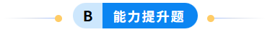
9．（2023·江苏宿迁）若实数m满足${\left(m−2023\right)}^{2}+{\left(2024−m\right)}^{2}=2025$，则$\left(m−2023\right)\left(2024−m\right)=$ ．
【答案】$−1012$
【详解】解：$∵$ ${\left(m−2023\right)}^{2}+{\left(2024−m\right)}^{2}=2025$
$$∴2\left(m−2023\right)\left(2024−m\right)={[(m−2023)+(2024−m)]}^{2}−[{(m−2023)}^{2}+{(2024−m)}^{2}]$$
$$=1−2025$$
$$=−2024$$
$$∴\left(m−2023\right)\left(2024−m\right)=−1012$$
故答案为：$−1012$．
10．定义$\left|\begin{matrix}a & b \\ c & d\end{matrix}\right|=ad−bc$，如$\left|\begin{matrix}1 & 3 \\ 2 & 4\end{matrix}\right|=1×4−3×2=−2$．
(1)若$\left|\begin{matrix}x+1 & x−1 \\ x−1 & x+1\end{matrix}\right|=4$，求x的值；
(2)若$\left|\begin{matrix}x+m & x−1 \\ nx & x+1\end{matrix}\right|$的值与x无关，求${(2m)}^{n}$值．
【详解】（1）解：根据题意得，
$$\left|\begin{matrix}x+1 & x−1 \\ x−1 & x+1\end{matrix}\right|={\left(x+1\right)}^{2}−{\left(x−1\right)}^{2}=4$$
整理得$x^{2}+2x+1−x^{2}+2x−1=4$，
$$4x=4$$
$x=1$；
（2）解：$\left|\begin{matrix}x+m & x−1 \\ nx & x+1\end{matrix}\right|=\left(x+m\right)\left(x+1\right)−nx\left(x−1\right)$
$$=x^{2}+\left(m+1\right)x+m−nx^{2}+nx$$
$$=\left(1−n\right)x^{2}+\left(m+n+1\right)x+m$$
∵值与x无关，
∴$\{\begin{aligned}1−n=0 \\ m+n+1=0\end{aligned}$
解得$\{\begin{aligned}n=1 \\ m=−2\end{aligned}$，
∴${(2m)}^{n}={\left[2×\left(−2\right)\right]}^{1}=−4$．
11．通常，用两种不同的方法计算同一个图形的面积，可以得到一个恒等式．数学 活动课上，老师展示了如图1的长方形纸片，它是一个长为$2a$， 宽为$2b$的长方形，沿图 中虚线用剪刀均分成四个小长方形，然后按图2的形状拼成一个正方形，请解答下列问题：
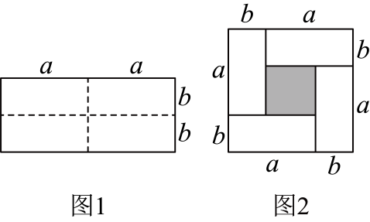
(1)请用两种不同的方法表示图2中阴影部分的面积：方法1： ；方法2： ；
(2)观察图2，请你写出${\left(a+b\right)}^{2}$、${\left(a−b\right)}^{2}$、$ab$之间的等量关系是 ；
(3)结合以上信息，灵活运用公式，解决如下问题：
$①$已知$a+b=5$，$ab=5$，求 ${\left(a−b\right)}^{2}+\left(a+2\right)\left(b+2\right)$的值；
$②$已知${\left(2025−a\right)}^{2}+{\left(a−2024\right)}^{2}=7$，求$\left(2025−a\right)\left(a−2024\right)$的值．
【详解】（1）解：方法一：阴影部分是边长为$a−b$的正方形，因此面积为${(a−b)}^{2}$，
方法二：阴影部分的面积可以看作从边长为$a+b$的正方形面积减去4个长$a$，宽为$b$的长方形面积，即${(a+b)}^{2}−4ab$；
故答案为：${(a−b)}^{2}$，${(a+b)}^{2}−4ab$；
（2）由（1）得，${(a−b)}^{2}={(a+b)}^{2}−4ab$，
故答案为：${(a−b)}^{2}={(a+b)}^{2}−4ab$；
（3）①$∵a+b=5$，$ab=5$，
$$∴{(a−b)}^{2}+(a+2)(b+2)$$
$$={(a+b)}^{2}−4ab+ab+2(a+b)+4$$
$$={(a+b)}^{2}−3ab+2(a+b)+4$$
$$=5^{2}−3×5+2×5+4$$
$=24$；
②设$2025−a=x$，$a−2024=y$，
$∴x+y=2025−a+a−2024=1$，
$∵{\left(2025−a\right)}^{2}+{\left(a−2024\right)}^{2}=7$，
$∴x^{2}+y^{2}=7$，
$∴{(x+y)}^{2}−2xy=7$，
$∴1^{2}−2xy=7$，
$∴xy=−3$，
$∴\left(2025−a\right)\left(a−2024\right)=−3$．
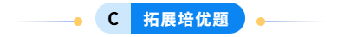
12．（2022·江苏南通）已知实数m，n满足$m^{2}+n^{2}=2+mn$，则${(2m−3n)}^{2}+(m+2n)(m−2n)$的最大值为（ ）
A．24 B．$\frac{44}{3}$ C．$\frac{16}{3}$ D．$−4$
【答案】B
【详解】解：${(2m−3n)}^{2}+(m+2n)(m−2n)$
$$=4m^{2}−12mn+9n^{2}+m^{2}−4n^{2}$$
$$=5m^{2}−12mn+5n^{2}$$
$$=5\left(2+mn\right)−12mn$$
$=10−7mn$；
∵${\left(m+n\right)}^{2}=m^{2}+n^{2}+2mn≥0$，$m^{2}+n^{2}=2+mn$，
∴$2+mn+2mn≥0$，
∴$3mn≥−2$，
∴$mn≥−\frac{2}{3}$，
∴$10−7mn≤\frac{44}{3}$，
∴${(2m−3n)}^{2}+(m+2n)(m−2n)$的最大值为$\frac{44}{3}$，
故选：B．

